Тандемная [3,3]/[3,3]-перегруппировка Джонсона-Кляйзена/Кляйзена для получения полифункционализированных фенолов
Иконникова В.А..,^{1,2} Михайлов А.А.²
Студент, 4 курс специалитета
¹Российский химико-технологический университет имени Д. И. Менделеева, Высший химический колледж РАН, Москва, Россия
²Институт биоорганической химии им. академиков М.М. Шемякина и Ю.А. Овчинникова, Москва, Россия
E–mail: victoriaikonnikova@yandex.ru
Тандемные и каскадные превращения являются одними из наиболее эффективных и элегантных превращений в области органической химии. Такие реакции позволяют осуществить глобальную модификацию молекулы за минимальное число технических стадий, что высоко ценится в области полного синтеза и медицинской химии [1].
Между тем [3,3]-сигматропные перегруппировки, и, в частности, перегруппировка Кляйзена, являются мощными инструментами для создания С—С связей [2]. В связи с этим расширение совместимости условий реакции с различными функциональными группами, а также ее использование в тандеме с другими реакциями будет способствовать созданию сложных молекулярных систем за минимальное количество стадий, что соответствует современным принципам эффективности в химии [3]

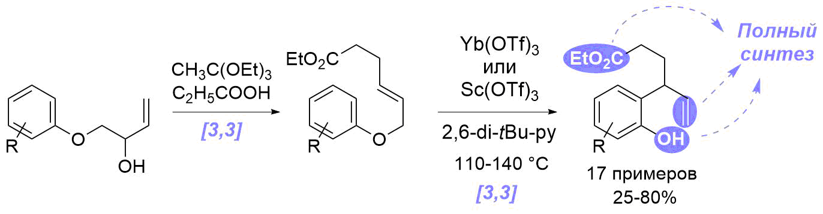

Схема 1. Тандемная перегруппировка Джонсона-Кляйзена/Кляйзена

В данной работе мы исследовали тандемную перегруппировку Джонсона-Кляйзена/Кляйзена, практически не имеющую аналогов в литературе [4]. Было показано, что, несмотря на несовместимость условий проведения этих двух реакций, последовательность может быть легко осуществлена one pot с заменой растворителя. Для последней и наиболее деликатной стадии – перегруппировки Кляйзена – нам удалось значительно смягчить условия проведения реакции за счет катализа трифлатом редкоземельного металла (III) в присутствии 2,6-ди-трет-бутилпиридина и установить ключевые закономерности.
Продукты, получаемые с помощью разработанного синтетического подхода, сочетают в себе олефиновую, эфирную и фенольную функциональные группы, что может быть использовано для быстрого и эффективного создания сложных молекулярных архитектур природных соединений.
Работа выполнена при финансовой поддержке гранта Российского научного фонда (проект №21-73-00165).
Литература
1. Tietze L.F. Domino reactions in organic synthesis // Chem. Rev. American Chemical Society, 1996. Vol. 96, № 1. P. 115–136.
2. Trost B.M., Toste F.D. Asymmetric O- and C-alkylation of phenols // J. Am. Chem. Soc. American Chemical Society , 1998. Vol. 120, № 4. P. 815–816.
3. Schwan J., Christmann M. Enabling strategies for step efficient syntheses // Chem. Soc. Rev. The Royal Society of Chemistry, 2018. Vol. 47, № 21. P. 7985–7995.
4. Nishiyama Y. et al. Total Synthesis of (-)-Lepenine // J. Am. Chem. Soc. American Chemical Society, 2014. Vol. 136, № 18. P. 6598–6601.

